第二届东北林业大学标本制作大赛报名表
姓名 |  | 专业
年级 |  | 指导教师
QQ |  | 微信
联系电话
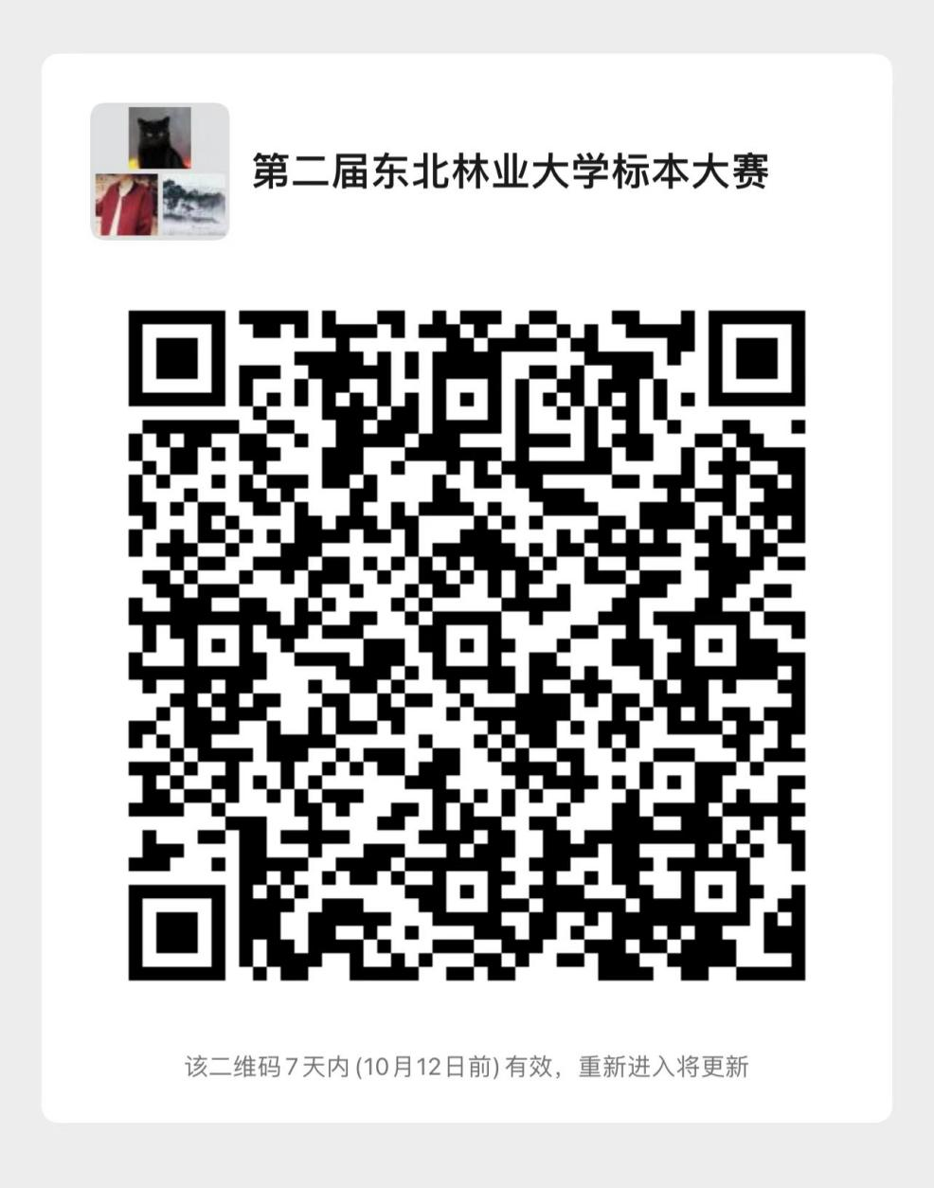
注：发送报名表后添加此群聊，备注改为姓名+电话

